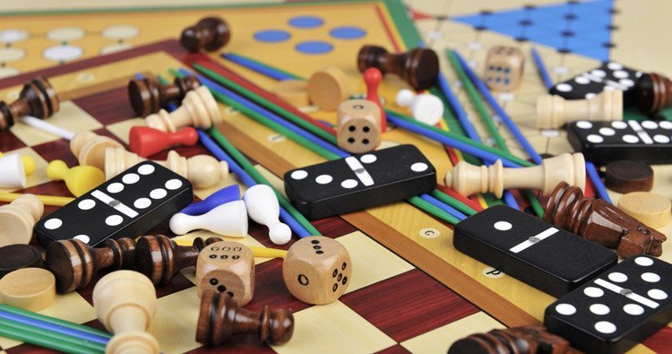

Pa smo prišli do petka!

S članom svoje družine se igraj družabno igro, ki ti je všeč.

Razmisli, kako ti je šlo delo v prvem tednu, kaj bi lahko naslednji teden izboljšal.

Pohvali se.

Želim vam lep in miren vikend. Ostanite zdravi!

Simona